Отчет по проделанной работе | Август  2016
Описание проделанной работы, результаты, ошибки, выводы. |  | Обустройство придомовой территории.

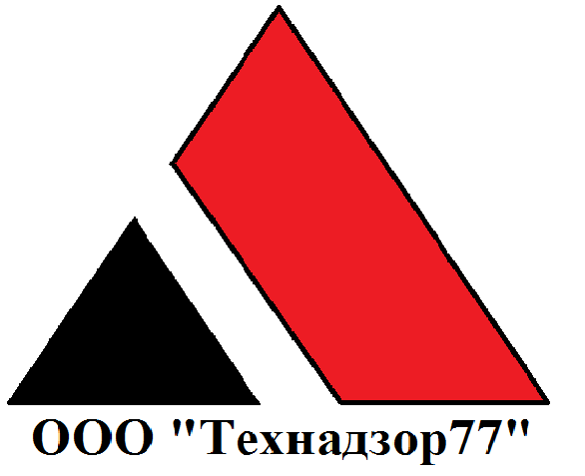

На объекте произведены работы:
- Произведено устранение замечаний по монтажу бордюрного камня тропинок.
- Произведены работы по устранению дефектов тротуаров площадью до 1м2.
- Произведены работы по демонтажу площадок отдыха и дорожек между ними, (тротуарная плитка).
- Произведены работы по укладки площадок отдыха и тропинок между ними, (тротуарная плитка), согласно рекомендациям.
- Произведена доливка и выравнивание съезда - въезда на парковочную площадку, (примыкание к дороге).
- Произведены работы по планированию грунта, в ручную, по участку ½.
- Произведены работы по исправлению геометрии въездной группы, (тротуарная плитка), за пределами участка.
- Произведен монтаж системы видеонаблюдения.
- Произведены работы по распределению плодородного грунта по участку, планируется укладка газона.
- Устройство основания под склад.

Проведенные контрольные мероприятия:
- Визуальное обследование тропинок и площадок из тротуарного камня.
- Инструментальное обследование тропинок и площадок из тротуарного камня.
- Консультация подрядной организации по вопросам недочётов и исправлению.
- Визуальный контроль производимых работ по распределению грунта по участку.
- Консультация подрядчика, (грунт), по вопросу защиты дренажной системы.
- Консультация заказчика по вопросу организации площадки под склад.
- Телефонные переговоры с подрядной организацией “22 квадратных метра” по вопросу исправления дефектов террасы.

Замечания:
- Замечания по устройству площадок и дорожек из тротуарной плитки устранены на 90%

Выводы:
- Заказчик принял у подрядных организаций исправленные работы, согласно рекомендациям ООО “Технадзор 77”.
- Претензий по качеству произведенных работ нет.

Рекомендации:
- нет

Выезды за отчетный период:
02,08,16
08,08,16
12,08,16
16,08,16
19,08,16

Отчет составил: #######

